福州八中2014—2015学年第二学期期末考试
高二生物
考试时间：90分钟 试卷满分：100分
2015.6.9
一、单项选择题（每题1.5分，共60分）
1、在基因工程中，科学家所用的“剪刀”、“针线”和“载体”分别是指
A. 大肠杆菌病毒、质粒、DNA连接酶
B. 噬菌体、质粒、DNA连接酶
C. 限制酶、RNA连接酶、质粒
D. 限制酶、DNA连接酶、质粒
2、我国上海研究所合成一种具有镇痛作用而又不会使病人上瘾的药物——脑啡呔多糖（类似人类中的糖蛋白）。如要采用基因工程和发酵技术让微生物来生产有生物活性的脑啡呔多糖，应选哪种微生物为受体细胞
A. 大肠杆菌 B. 大肠杆菌质粒 C. T₄噬菌体 D. 酵母菌
3、有关基因工程的叙述正确的是
A. 限制酶只在获得目的基因时才用
B. 重组质粒的形成在细胞内完成
C. 质粒都可作载体
D. 蛋白质的结构可为合成目的基因提供资料
4、下列关于各种酶作用的叙述，错误的是
A．DNA连接酶能使不同脱氧核苷酸的磷酸与脱氧核糖连接
B．RNA聚合酶能与基因的特定位点结合，催化遗传信息的转录
C．一种限制酶能识别多种核苷酸序列，切割出多种目的基因
D．胰蛋白酶能作用于离体的动物组织，使其分散成单个细胞
5、运用现代生物技术的育种方法，将抗菜青虫的Bt基因转移到优质油菜中，培育出转基因抗虫的油菜品种，这一品种在生长过程中能产生特异的杀虫蛋白，对菜青虫有显著抗性，能大大减轻菜青虫对油菜的危害，提高油菜产量，减少农药使用，保护农业生态环境。根据以上信息，下列叙述正确的是
A．Bt基因的化学成分是蛋白质
B．Bt基因中有菜青虫的遗传物质
C．转基因抗虫油菜能产生杀虫蛋白是由于含有Bt基因
D．转基因抗虫油菜产生的杀虫蛋白是无机物
6、不属于质粒被选为目的基因载体的理由是
A．能复制 B. 有多个限制酶切点
C．具有标记基因 D．它是环状DNA
7、不是基因工程方法生产的药物是
A．干扰素 B．白细胞介素 C．青霉素 D．乙肝疫苗
8、基因工程的设计施工是在什么水平上进行的
A. 细胞 B. 细胞器 C. 原子 D. 分子
9、下列哪项不是蛋白质工程的研究内容
A．分析蛋白质分子的精细结构
B．对蛋白质进行有目的的改造
C．分析氨基酸的化学组成
D．按照人们的意愿将天然蛋白质改造成新的蛋白质
10、基因工程技术引起的生物变异属于
A．染色体变异 B．基因突变
C．基因重组 D． 不可遗传的变异
11、下列有关基因工程的叙述，正确的是
A．DNA连接酶的作用是将两个黏性末端的碱基连接起来
B．目的基因导入受体细胞后，受体细胞即发生基因突变
C．目的基因与载体结合的过程发生在细胞外
D．常使用的载体有大肠杆菌、噬菌体和动植物病毒等
12、下列关于蛋白质工程的说法，正确的是
A．蛋白质工程是在分子水平上对蛋白质分子直接进行操作
B．蛋白质工程能产生自然界中不曾存在的新型蛋白质分子
C．对蛋白质的改造是通过直接改造相应的mRNA来实现的
D．蛋白质工程的流程和天然蛋白质合成的过程是相同的
13、以性染色体为XY的牛体细胞核取代卵细胞核，经过连续的有丝分裂，最后植入母牛子宫孕育，所生牛犊
A．为雌性 B．为雄性
C．性别不能确定 D．雌、雄比例为1∶1
14、美国生物学家安妮·穆尔发现：在美国南部有一种称为“黑寡妇”的蜘蛛，它吐出的丝比现在所知道的任何蜘蛛丝的强度都高，而且这种蜘蛛可以吐出两种不同类型的丝织成蜘蛛网，第一种丝在拉断之前，可以延伸27％，它的强度竟达到其他蜘蛛丝的2倍；第二种丝在拉断之前很少延伸，却具有很高的防断裂强度。科学家给这种物质取名叫“生物钢”。下列叙述错误的是

A．生物钢的特性直接决定于“黑寡妇”蜘蛛的丝蛋白的结构
B．生物钢的特性由“黑寡妇”蜘蛛的DNA分子中脱氧核苷酸的特定排列顺序决定
C．将“黑寡妇”蜘蛛的丝蛋白基因转入奶羊或奶牛，通过它们乳腺细胞可生产“生物钢”
D．将“黑寡妇”蜘蛛细胞与大肠杆菌融合构建“工程菌”可实现“生物钢”大规模生产
15、下列哪一项属于克隆
A. 将鸡的某个DNA片断整合到小鼠的DNA分子中
B. 将某肿瘤细胞在体外培养繁殖成一个细胞系
C. 将抗药菌的某基因引入草履虫的细胞内
D. 将鼠的骨髓细胞与经过免疫的脾细胞融合成杂交瘤细胞
16、下列不属于单克隆抗体在实践上应用的实例是
A．将抗药菌的某基因引入小鼠细胞内
B．利用同位素标记的单克隆抗体，定位诊断肿瘤、心血管畸形等疾病
C．利用免疫毒素清除异体骨髓移植中的供体骨髓T细胞
D．制成“生物导弹”，将药物定向地带到癌细胞所在部位
17、下列关于动物细胞培养的有关叙述中正确的是
A. 细胞的癌变发生于原代培养向传代培养的过渡过程中
B. 动物细胞培养液中通常含有葡萄糖、氨基酸、无机盐、生长素和动物血清等
C. 动物细胞培养的目的是获得大量的细胞分泌蛋白
D. 动物细胞培养前和培养过程中都要用胰蛋白酶处理
18、通过细胞工程生产单克隆抗体时，要涉及到以下三个筛选过程：
①在特定培养基中筛选出杂交瘤细胞 ② 选出能产生抗体的效应B细胞
③选出能产生特定抗体并能大量增殖的细胞群。这三个过程的先后次序是
A. ②③① B. ③①② C. ②①③ D. ①③②
19、细胞分化是生物界普遍存在的一种生命现象，下列错误的是
A．老年动物体内也有细胞的分化
B．分化是基因在特定的时间和空间条件下选择性表达的结果
C．愈伤组织的形成是离体的植物细胞分化的结果
D．分化后的不同细胞中mRNA的种类和数量不相同
20、植物体细胞杂交与动物细胞工程中所用技术与原理不相符的是
A．纤维素酶、果胶酶处理和胰蛋白酶处理——酶的专一性
B．植物组织培养和动物细胞培养——细胞的全能性
C．原生质体融合和动物细胞融合——生物膜的流动性
D．紫草细胞培养和杂交瘤细胞的培养——细胞增殖

21、用于核移植的供体细胞一般都选用
A.受精卵 B.传代10代以内的细胞
C.传代10~50代以内的细胞
D.处于减数分裂第二次分裂中期的次级卵母细胞
22、生物技术的发展速度很快，已灭绝生物的“复生”将不再是神话。如果世界上最后一只野驴刚死亡，以下较易成为“复生”野驴的方法是
A. 将野驴的体细胞取出，利用组织培养技术，经脱分化、再分化，培育成新个体
B. 将野驴的体细胞两两融合，再经组织培养培育成新个体
C. 取出野驴的体细胞的细胞核移植到母家驴的去核卵细胞中，再经胚胎移植孕育培养成新个体
D. 将野驴的基因导入家驴的受精卵中，培育成新个体
23、下列关于细胞工程的有关叙述，错误的是
A．单克隆抗体的制备采用了动物细胞融合技术和动物细胞培养技术
B．在进行组织培养时，由根尖细胞形成愈伤组织的过程中，可能会发生细胞脱分化，染色体变异或基因突变，而不可能发生细胞分化和基因重组
C．动物细胞融合与植物体细胞杂交相比，诱导融合的方法，所用的技术手段，所依据的原理均相同，都能形成杂种细胞和杂种个体
D．“试管婴儿”实质上就是“体外受精”和“胚胎移植”的“产物”，不能使不能产生精子或卵细胞的夫妇能得到自己的孩子
24、淋巴因子中的干扰素是治疗病毒引起的疾病的特效药。通常只能从人体内获得，且获得的数量非常少。为了在体外获得大量的干扰素，有人把某种淋巴细胞在体外培养，繁殖几代后，细胞分裂就会停止。选择下列哪种实验设计，既能使某种淋巴细胞在体外不断增殖，又能够获得大量干扰素
A．用小鼠的效应B细胞与小鼠的骨髓瘤细胞进行细胞融合
B．用小鼠的效应B细胞与小鼠的骨髓细胞进行细胞融合
C．用小鼠的效应T细胞与小鼠的骨髓瘤细胞进行细胞融合
D．用小鼠的效应T细胞与小鼠的骨髓细胞进行细胞融合
25、 精子获能所利用的化学物质可以是
A．一定浓度的肝素 B．一定浓度的ATP
C．一定浓度的葡萄糖 D．一定浓度的血清
26、 关于受精过程的叙述错误的是
A．获能后的精子与卵子相遇后，释放顶体酶穿过透明带进入放射冠
B．透明带反应是防止多精入卵的第一道屏障
C．精子与卵黄膜相互融合，精子入卵
D．雄原核形成的同时，卵子完成减数第二次分裂
27、下列有关哺乳动物精子和卵细胞的发生以及受精作用的叙述，正确的是
A. 采集到的精子和卵子相遇即可发生受精作用
B. 排卵就是排出成熟卵细胞的过程
C. 卵细胞形成时的分裂过程均在卵巢内完成
D. 卵是否受精的标志是在卵黄膜和透明带之间观察到两个极体
28、关于哺乳动物早期胚胎发育的叙述正确的是
A. 合子形成后立即进入子宫内进行有丝分裂
B. 卵裂时随着细胞数目的增加胚胎总体积也随之增大
C. 桑椹胚阶段前的每个细胞都属于全能细胞
D. 内细胞团将来发育成胎盘和胎膜
29、关于体内受精的顺序，正确的是
①第一次卵裂开始 ②释放第二极体 ③顶体反应 ④穿越透明带
⑤雌、雄原核的形成 ⑥核膜消失
A. ①②③④⑤⑥ B. ③②④⑤⑥①
C. ④⑤②①③⑥ D. ③④②⑤⑥①
30、 老年痴呆症患者的脑血管中有一种特殊的β－淀粉样蛋白体，它的逐渐积累可能导致神经元损伤和免疫功能下降，某些基因的突变会导致β－淀粉样蛋白体的产生和积累。下列技术不能用于老年痴呆症治疗的是
A．胚胎移植技术 B．胚胎干细胞技术
C．单克隆抗体技术 D．基因治疗技术
31、下列过程在胚胎移植中没有必要进行的是
A．对供体、受体要进行选择
B．要用激素对供体进行超数排卵处理
C．供体和受体要进行免疫检查，防止发生免疫排斥反应
D．胚胎移植常采用手术法和非手术法两种方法
32、科学家将人体皮肤细胞改造成了多能干细胞——“iPS细胞”，人类“iPS细胞”可以形成神经元等人体多种组织细胞。以下有关“iPS细胞”说法正确的是
A. iPS细胞分化为神经细胞的过程体现了细胞的全能性
B. iPS细胞有细胞周期，它分化形成的神经细胞一般不具细胞周期
C. iPS细胞可分化形成多种组织细胞，说明“iPS细胞”在分裂时很容易发生突变
D. iPS细胞分化成人体多种组织细胞，是因为它具有不同于其他细胞的特定基因
33、精子的变形过程中（ ）演变为精子的尾
A.高尔基体 B.细胞核 C.内质网 D.中心体
34、下列说法错误的是
A．胚胎工程技术包括胚胎移植、胚胎分割、胚胎干细胞培育等技术
B．胚胎分割是胚胎工程其他技术的最后一道工序
C．提供胚胎的个体称为“供体”，接受胚胎的个体叫“受体”
D．胚胎移植实际上是生产胚胎的供体和孕育胚胎的受体共同繁殖后代的过程
35、我国农业生态工程遵循的基本原理是
A．小流域综合治理 B．整体、协调、再生、循环
C．大区域综合治理 D．增加物种多样性
36、下列关于动物细胞培养的叙述，正确的是
A．大多可在培养瓶壁上可形成多层细胞
B．培养过程中多数细胞的基因型会发生改变
C．正常细胞的传代培养次数通常是无限的
D．低龄动物的细胞比较容易培养
37、人们常用DNA进行亲子鉴定。其原理是：从被测试者的血滴或口腔上皮提取DNA，用限制酶将DNA样本切成特定的小片段，放进凝胶内，用电泳推动DNA小片段分离，再使用特别的DNA“探针”去寻找特定的目的基因。DNA“探针”与相应的基因凝聚在一起，然后，利用特别的染料在X光下，便会显示由DNA探针凝聚于一起的黑色条码。被测试者这种肉眼可见的条码很特别，一半与母亲的吻合，一半与父亲的吻合。反复几次过程，每一种探针用于寻找DNA的不同部位形成独特的条码，用几组不同的探针，可得到超过99.9%的父系分辨率。请问，DNA“探针”是指：
A．某一个完整的目的基因 B．目的基因片段的特定DNA
C．与目的基因相同的特定双链DNA D．与目的基因互补的特定单链DNA
38、关于桑椹胚和囊胚的比较,以下说法错误的是
A．囊胚期具有囊胚腔
B．囊胚期的细胞出现了细胞分化，但遗传物质未发生改变
C．桑椹胚的各细胞结构功能基本相同
D．囊胚期内细胞团和滋养层细胞差异是复制水平上的差异
39、胚胎干细胞的特点是
A．在形态上，表现为体积大，细胞核大，核仁明显；在功能上具有发育的全能性
B．在形态上，表现为体积小，细胞核大，核仁明显；在功能上具有发育的全能性
C．在形态上，表现为体积小，细胞核小，核仁不明显；在功能上不具有发育的全能性
D．在形态上，表现为体积大，细胞核小，核仁明显；在功能上具有发育的全能性
40、试管婴儿、试管苗和克隆羊这三者可以说是现代生物科技的杰出成果，下列对其生物学原理及技术的叙述，正确的是
A．都属于有性生殖 B．都属于细胞工程的技术范畴
C．都会发生等位基因自由组合 D．都体现了分化的细胞具有全能性
二、简答题（共40分）
1、（8分）下图表示利用基因工程培育抗虫棉过程的示意图。Ⅲ是导入目的基因的受体细胞，经培养、筛选获得一株有抗虫特性的转基因植株。经分析，该植株细胞中含有一个携带目的基因的DNA片段，因此可以把它看作是杂合子。已知几种氨基酸的密码子：甲硫氨酸(AUG)、甘氨酸(GGA)、丝氨酸(UCU)、酪氨酸(UAC)、精氨酸(AGA)、丙氨酸(GCU)，请根据下图结合你所学过的知识回答以下问题：
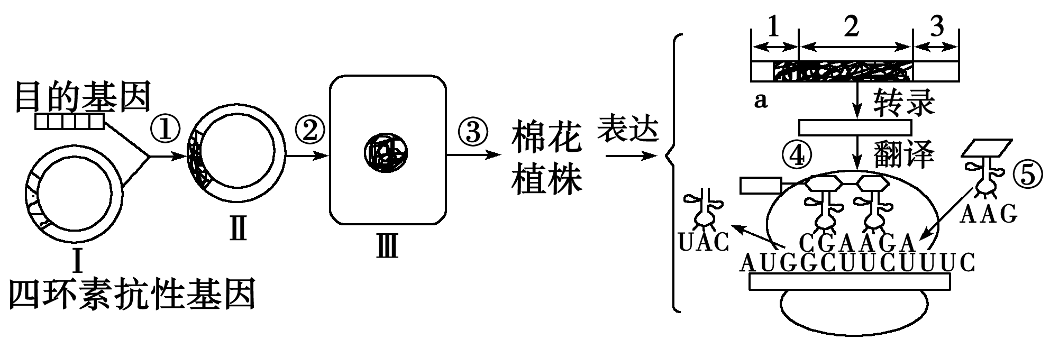
(1)①步骤为________，该过程是基因工程操作程序的核心，Ⅱ包括________、四环素抗性基因、启动子、终止子以及复制原点等。将Ⅱ导入双子叶植物棉花受体细胞最常用的方法是________。
(2)为在短时间内大量获得目的基因，可用_____扩增的方法，其原理是________。
(3)③过程的原理是________________________。理论上，在该转基因植物自交产生的F₁代中，仍具有抗虫特性的植株占总数的________。
(4)图中合成的多肽，其前三个氨基酸的序列是____________________。
1、（1）_________________________， ______________， ____________________。
（2） ______________， __________________________
（3）____________________________。 __________。
（4）__________________________________________

2、（4分）下图是单克隆抗体制备流程阶段示意图，请据图回答以下问题：
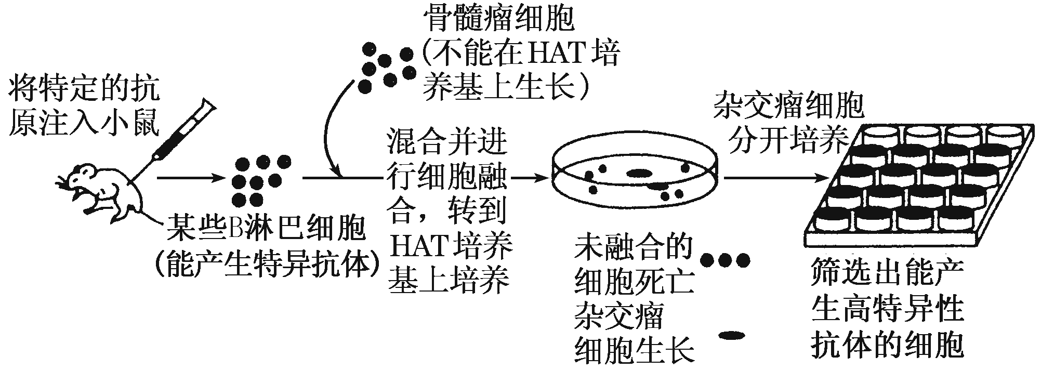
(1) 技术是单克隆抗体技术的基础。
(2)图中HAT培养基属于 培养基，用于筛选出杂交瘤细胞。
(3)单克隆抗体与常规的血清抗体相比，最大的优越性是 。
(4)动物细胞融合除了采用植物细胞原生质体融合常用的诱导剂外，还可以采用的生物诱导剂是 。
2、（1）_________________________。 （2）___________
（3）_____________________________________________。
（4）______________________。

3、（4分）瑞士科学家培育出的一种富含β胡萝卜素的水稻新品种——“黄金水稻”，可望结束发展中国家人口维生素A摄入量不足的状况(注：β胡萝卜素是形成维生素A的基础材料，维生素A缺乏是导致发展中国家千百万儿童失明和罹患其他疾病的常见原因之一)。如下图表示这一技术的基本过程，请据图回答以下问题：
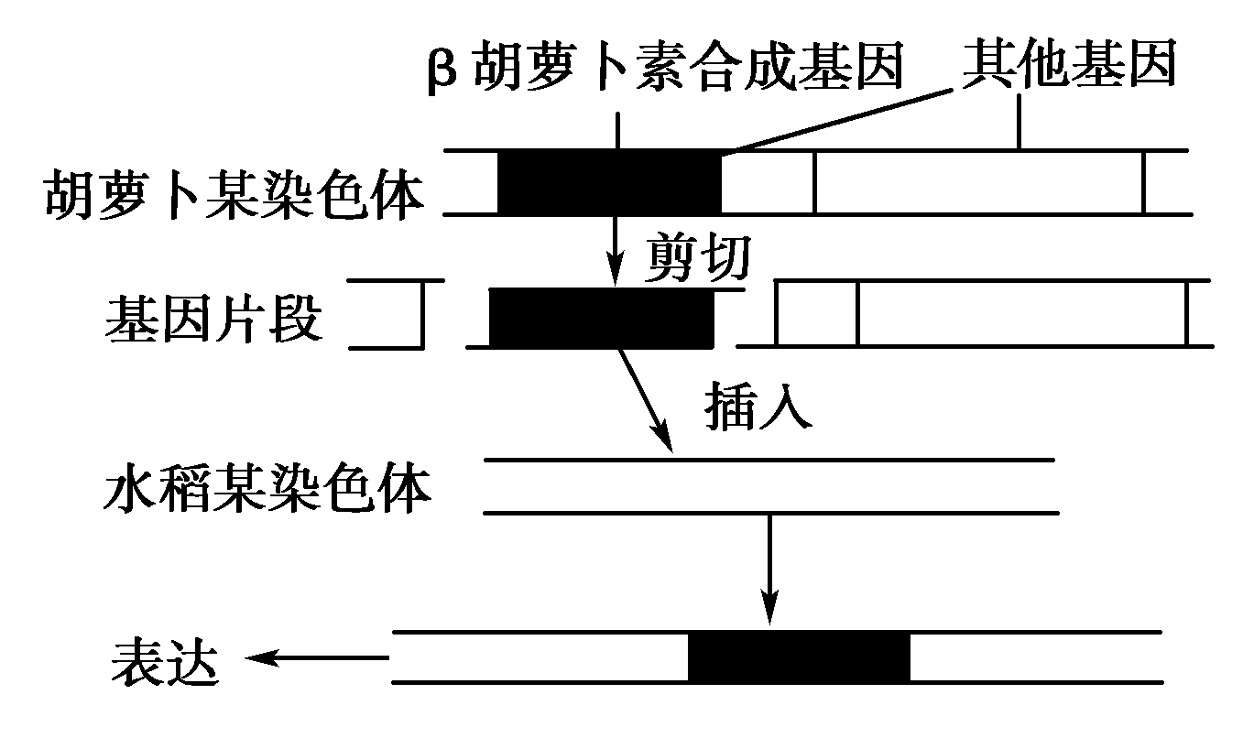
(1)“剪切”所使用的酶是______________，“剪切”结果使DNA分子片段产生了________。携带“β胡萝卜素合成基因”进行转化的载体具有一个至多个___________，以供外源基因插入。
(2)在“黄金水稻”的培育中，能确定“β胡萝卜素合成基因”已成功在水稻体内表达的简便方法是____________。
3、（1）___________________， _____________。 _____________________
（2）__________________________。

4、（6分）某正常夫妻生下的一个血友病男孩，不幸在一次意外中大量失血死亡。该夫妻想借助试管婴儿技术再生一个健康孩子。请结合你所学的知识帮他们解决有关问题：
（1）人类精子的形成是从 期开始，直到生殖机能减退；而女性卵泡的形成和在卵巢内的储备，是在 （时期）完成的，这是精子和卵子发生上的重要区别。
（2）在体外受精时，精子首先要进行 处理，精子与卵子在体外受精后，应移入发育培养液中继续培养，以便检查受精状况和受精卵的发育能力。
（3）人的体外受精胚胎，在8-16个细胞阶段可以移植，而牛、羊一般要培养到
阶段才能移植。
（4）你建议这对夫妇选择 性胎儿，这需要在胚胎移植前，取1-2个细胞观察 或做DNA分析来做性别鉴定。
4、（1）________________， _______________ （2）___________
（3）______________________
（4）___________ _____________________________

5、（18分）Ⅰ、长期以来优良种畜的繁殖速度始终是限制畜牧养殖业发展的瓶颈，近年来发展起来的细胞工程技术和胚胎工程技术为优良种畜的快速繁殖带来了无限生机。下面是科学家快速繁殖良种奶牛的两种方法，请据图回答：
（1）在试管牛E和克隆牛G的培育过程中都必须用到的两项技术是________和 ______________。
（2）__________作用激活次级卵母细胞完成减数第二次分裂。
（3）科学家将人的α—抗胰蛋白酶基因转入上图的重构卵中，发现克隆牛G的乳汁中含人的α—抗胰蛋白酶，说明 __________________________得到表达。
（4）培育中要对母牛D注射________激素，其目的是______________________ ，以便将胚胎移至母牛D的子宫内。

Ⅱ、供体器官的短缺和排斥反应是制约器官移植的两个重要问题。而治疗性克隆能最终解决这两个问题。下图是治疗性克隆的过程图解：
出
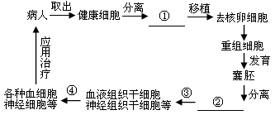

出

(1)请在上图中横线上填上适当的术语：①_____________；②____________。
(2)上图中③、④表示的生理过程是_____________________。
5、Ⅰ、（1）_____________________ _______________________
（2）_____________ （3）__________________________
（4）____________ __________________________
Ⅱ、（1）①________________ ②____________________
（2）____________________

福州八中2014—2015学年第二学期期末考试
高二生物 参考答案
一、单项选择题（每题1.5分，共60分）
1---20 DDDCC DCDCC CBBDB ADCCB
21--40 BCCCA ADCDA CBDBB DDDBB
二、简答题（共40分）
1、（8分）
(1)构建基因表达载体 抗虫基因 农杆菌转化法
(2)PCR DNA复制
(3)植物细胞的全能性 3/4
(4)甲硫氨酸—丙氨酸—丝氨酸
- （4分）
(1)动物细胞培养
(2)选择性
(3)特异性强，灵敏度高
(4)灭活的病毒
3、（4分）
(1)限制性核酸内切酶（限制酶） 黏性末端 限制酶切割位点
(2)出现了黄色的大米
4、（6分）
(1) 初情期（青春期） 出生前（即胎儿时期）
（2）获能
（3）桑椹胚或囊胚
（4）女 性染色体形态
5、（18分）
Ⅰ（1）动物细胞培养 胚胎移植 （2）受精
（3）人的α—抗胰蛋白酶基因 （4）孕 使其同期发情
Ⅱ（1）①细胞核 ②内细胞团细胞 （2）细胞的分化

